Консультация: НАЦИОНАЛЬНЫЕ ПРАЗДНИКИ
ХАНТОВ И МАНСИ.
Народы севера, как и многие другие малые народности нашей страны имеют свою культуру и свои праздники и традиции. Все это они воплощают в национальных праздниках, где присутствует дух шаманства, национальные традиции, фольклор, связь человека и природы.
Цель моей консультации: продолжать знакомить с обычаями и традициями, народным творчеством народа ханты и манси, укладом жизни народов. Развивать интерес к народным праздникам, желание использовать элементы в самостоятельной педагогической деятельности. Помочь через национальные праздники понять особенности культуры людей. Воспитывать эмоционально-положительное отношение к представителям народов ханты и манси.
Одним из главных праздников ханты и манси является:
Медвежий праздник.
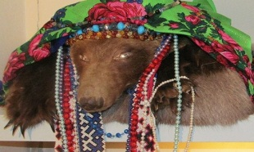
В духовной культуре ханты большое значение имеет культ медведя и связанный с ним комплекс мифов и обрядов, называемый «медвежий праздник» или «медвежьи игры».
Медведь, по преданию ханты, - предок-родственник. Первоначально этот праздник проводился только членами одной общины, но со временем он стал общенародным По древней легенде медведь был младшим сыном Бога Торума. Поэтому он такой сильный и ловкий. Бог отправил своего сына на Землю и просил не разорять селения и не убивать оленей. Но из-за голода и нападок гнуса наказ отца был нарушен. Поэтому на медведя обрушилась кара. Зверь стал смертным, и охотники имели право убивать его за не послушание. Душа же оставалась бессмертной и должна была возвратиться к Торуму. Медведя называют еще и лесным человеком. Ханты и манси почитают его. Праздник начинается с инсценировки охоты с множеством правил. Поются песни с извинениями, что пришлось убить медведя. Даже приносится жертва в виде олененка. Количество песен всегда нечетное. В песнях хвалят медведя, как представителя рода целого народа. Существуют специальные песни, которые исполняют по этому поводу, в костюмах и масках зверей. Люди подражают их повадкам и пляскам. Вороны выступают в роли воров, которые хотят своровать мясо и душу медведя. Люди стараются защитить и не дать похитить бессмертную душу. После песнопения начинаются спортивные соревнования и драматические инсценировки. Охотники соревнуются в метком попадании стрелами в цель, приготавливают медвежье мясо для обеда с соблюдением правил и ритуалов, после чего начинается трапеза. Отобедав, люди собирают все кости, чтобы захоронить в специальном месте, веря, что медведь сможет возродиться вновь.
Шкура, часть морды, губы, череп - считаются священными и хранятся отдельно. Голове оказывают всевозможные почести — к ней наклоняются для прощания, ее бережно вынимают из саней, торжественно передают с рук на руки и с ритуальной борьбой у двери вносят в дом, где водружают на «священный» стол среди яств — хлеба, печенья, конфет, рыбы, оленьего мяса. Перед ней ставят блюдце с курящейся чагой — целебным березовым наростом: это тоже обряд очищения. Медвежий праздник проводится по случаю убитого медведя, чаще зимой.
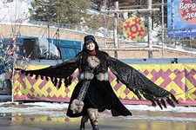
Другой не менее важный праздник - посвященный встрече весны ханты и манси. Называется он «Вороний день». 7 апреля.
Этот день принадлежит к числу наиболее самобытных явлений традиционной культуры и является днем прилета первых птиц, которые несут весть о пробуждении природы и жизни.
Праздник может быть как массовый, так и семейный. За день до прилета ворон, вечером, делают из сена гнезда, в них кладут конский помет, вместо яиц от 3 до 5 штук. Гнезда делали возле стайки, в огороде, каждый ребенок делал по несколько гнезд. Утром надо рано встать и все собрать, чтоб другие люди не собрали. Стараются собрать как можно больше гнезд, для того чтобы летом найти много утиных гнезд. В каждом доме пекут золотистых птиц. В день праздника дети бегают по улице, держа на небольших палочках испеченных птиц, собирают щепочки. Желающие сходить в лес собираются вместе, несут с собой еду, готовят "саломат". Молятся, призывая всех Духов - покровителей.
После трапезы играли в разные игры, соревновались, танцевали, пели песни, показывали сценки. Дети готовят луки и тупые стрелы, учатся попадать в цель. На дерево вешали лоскутки, которые изготовлялись на всех членов семьи.
Людям верилось, что "Вороний праздник" принесет благополучие на целый год. С этим связаны приметы, гадания, приходившиеся на "Вороний день". Считалось, если 7 апреля ветер дует с севера, то "сорок утренников пройдет до тепла", т.е. сорок утренников сохранится холодная погода. Следили за тем, куда садится прилетающая ворона: если на верхушку дерева, то к "большой воде".
По количеству снега определяли, много ли рыбы и ягод будет.
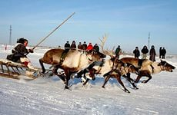
Следующий праздник не менне важный – это День Обласа. Праздник открывает традиционный обряд поклонения Воде. Коренные жители верят, что каждый водоем имеет своего духа-покровителя. Чтобы задобрить его, люди бросают монеты в воду перед началом сезона рыбной ловли. Считается, что после этого рыболовам будет сопутствовать удача. После обряда состоятся соревнования на обласах- национальных одновесельных лодках народа ханты. В соревнованиях могут принимать участие мужчины и женщины. Победителей соревнований
ждали призы.
Показать свою удаль могут не только представители коренных
народов, но и все желающие, приняв участие в национальных играх: перетягивании палки, прыжках через нарты и стрельбе из лука.
Праздник уходит своими корнями в древние времена, когда
мужчины народов ханты и манси открывали соревнованиями новый сезон рыбной ловли, выявляя самых сильных и ловких юношей своего поселения.
ДЕНЬ ОЛЕНЕВОДА
День оленевода – традиционный, ежегодный национальный праздник, связанный с хозяйственной деятельностью народов севера. Он устраивается в масштабах района или округа, проходит обычно весной. На него собирается большое количество людей. На этом празднике из национальных видов соревнований наиболее распространенными являются гонки на оленьих упряжках, метание тынзея (аркана), топора, прыжки через нарты, перетягивание палки.
Гонки на оленьих упряжках — красивое, захватывающее зрелище. Отбираются лучшие олени, упряжь украшается ленточками, полосками ровдуги, разноцветного сукна. В зависимости от сезона запрягают четыре-шесть оленей. Состязания проводятся на скорость, однако присутствующие неизменно оценивают красоту бега оленей, их окраску (наиболее красивыми всегда считались белые олени) и т.д.
Тынзей мечут на поставленную вертикально палку, хорей, на головки нарт. Топор бросают на дальность.
Интересны традиционные соревнования по прыжкам через нарты. Несколько нарт (обычно столько, сколько есть свободных пустых нарт) устанавливают параллельно друг другу на расстоянии полуметра. Прыжки совершаются двумя ногами вместе, сначала в одном направлении, затем в обратном, пока хватает сил. Хорошие прыгуны перепрыгивают через 30 и больше нарт без отдыха.
Палку перетягивают сидя, упершись друг в друга ступнями ног (есть варианты).
Все эти виды соревнований — мужские. Женщины изредка участвовали лишь в гонках на оленях.
Из других игр и забав на открытом воздухе можно отметить женские игры — в жмурки, колечко, — имеющие отличия от аналогичных русских игр. Так, например, при игре в колечко его часто передавали просто из рук в руки, а не по веревке.
На День оленевода готовится обычно национальные угощения (оленье мясо, струганина). Устраиваются ярмарки, на которых продаются изделия национальных промыслов (поделки из кости, изделия из меха, бисера и т.д.).

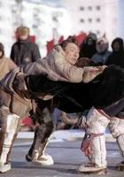 | 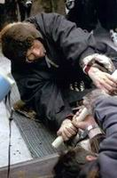 | 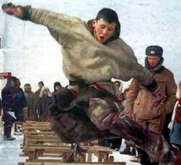 | 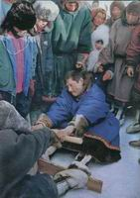

Литература:
Миловский А.С. //Песнь жар-птицы: Рассказы о народных праздниках.–М.: Дет. лит., 1987.
http://national-travel.ru/
http://www.86ugra.ru/
site-for-girls.ru›…i-mansi-obychai-i-prazdniki/

